阳谷县教育和体育局2021年政府信息公开工作年度报告
本报告根据《中华人民共和国政府信息公开条例》(国务院令第711号修订)等工作要求编制而成，并向社会公开发布。本报告内容包括总体情况、主动公开政府信息情况、收到和处理政府信息公开申请情况、政府信息公开行政复议和行政诉讼情况、存在的主要问题及改进情况、其他需要报告的事项等六个方面。本报告所列数据统计期限自2021年1月1日起至2021年12月31日止。本报告可在“阳谷县人民政府”网站（http://www.yanggu.gov.cn/）的政府信息公开专栏中查看和下载。
如有对本报告有疑问，请与本单位负责政务公开工作的机构联系（机构名称：阳谷县教育和体育局；联系电话：0635-6217062；联系地址：阳谷县谷山路119号；邮政编码：252300；电子邮箱：ygxjtjbgs@lc.shandong.cn）。
一、总体情况
（一）主动公开情况。2021年以来，阳谷县教育和体育局严格按照新修订的《中华人民共和国政府信息公开条例》，从实际出发，结合单位职能及自身特点，对照《山东省政务公开第三方评估指标体系》及《义务教育领域基层政务公开标准目录》及时发布政务公开信息。
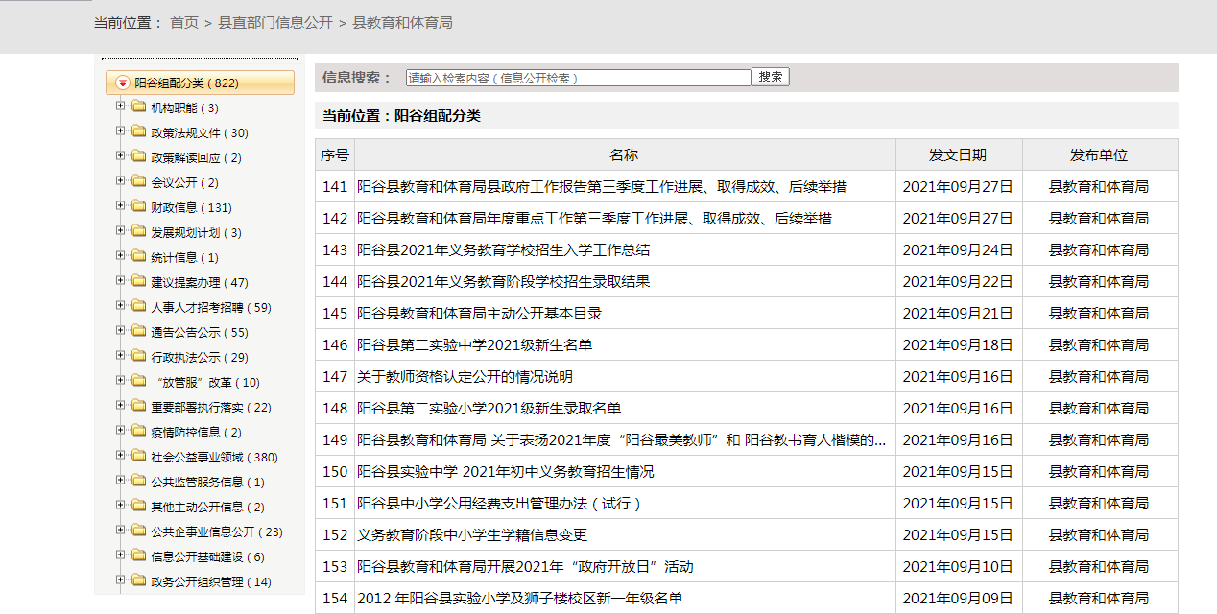
一年来，在阳谷县人民政府网站政务公开板块中主动公开信息348条，其中财政信息80条，建议提案办理26条，通知公告公示27条，人事人才信息24条，教育信息158条，重要部署执行公开15条，信息公开建设管理8条，应公开的其他信息10条。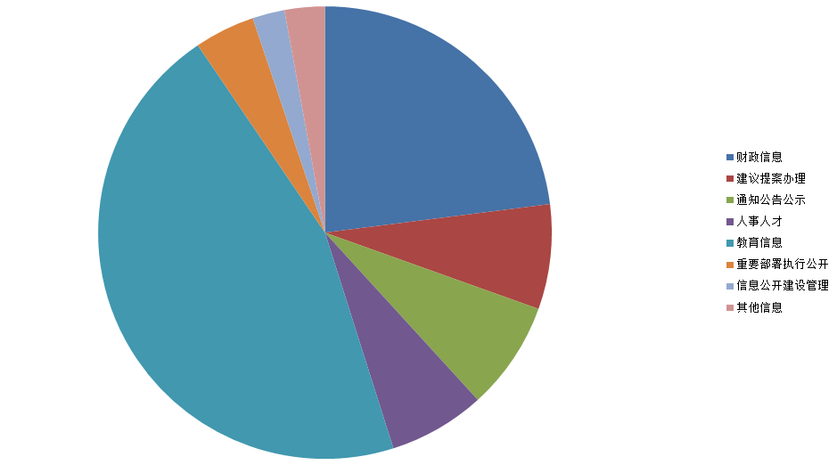
（二）依申请公开情况。依申请公开由局办公室负责办理，受理申请人的申请后，及时登记，并根据《条例》第四章规范公开。2021年收到依申请公开3件，均严格按有关规定和程序进行了答复。
（三）政府信息管理情况。根据《条例》规定，县教育体育局认真落实信息公开属性源头认定、信息发布保密审查等工作机制，要求各科室在政府信息公开前，信息由政务公开工作小组进行保密审查。依据审查结果，确定政务信息能否公开，确保政府信息公开的安全性和时效性。
（四）政府信息公开平台建设。一是充分利用县政府政务公开网站主窗口，开通了义务教育领域政务公开专栏，及时推送相关政策措施。
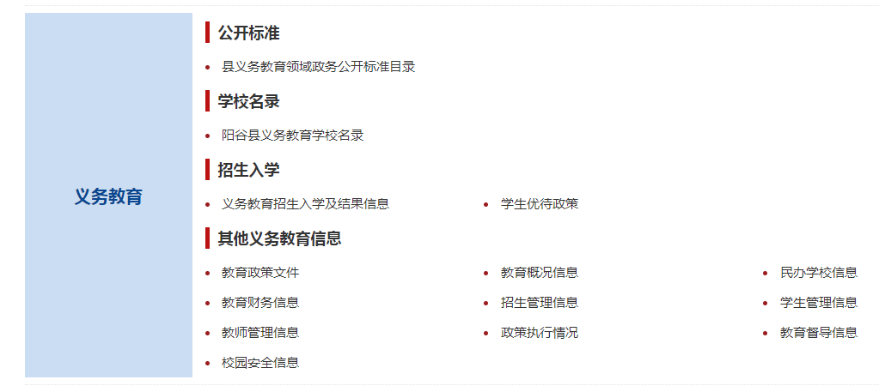
二是通过 “阳谷教育体育发布”微信公众号发布全县教体系统发生的重大事件和各学校开展的特色活动，加强社会对教体系统的了解。截止目前， 2021年推送教体相关信息2000余条。
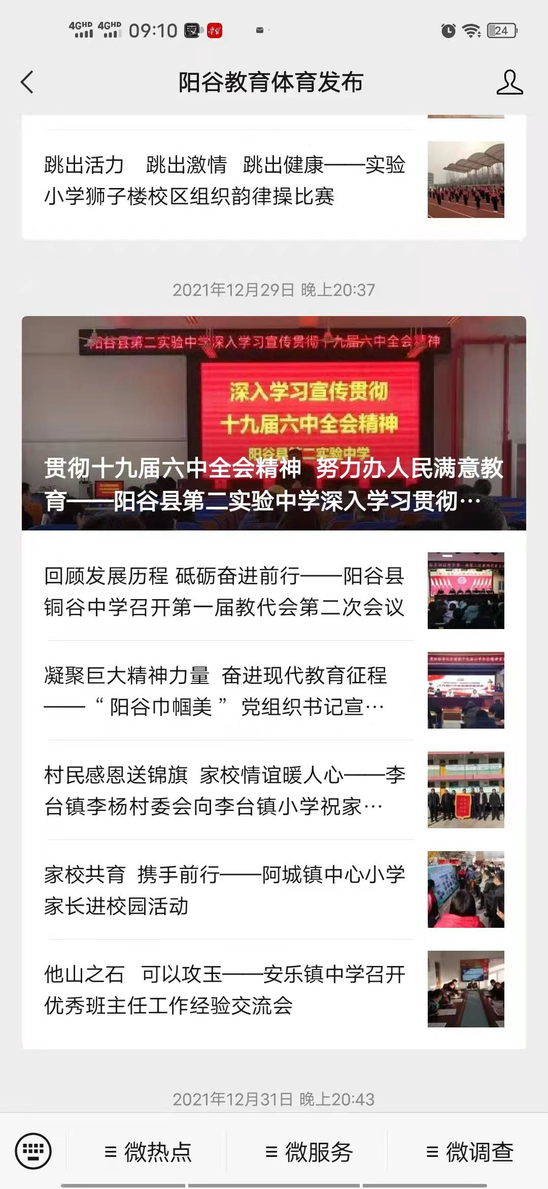
（五）监督保障。一是严格落实考核任务。按照政务公开工作考核细则，重点做好主动公开、依申请公开等工作。二是发挥社会评议功能。通过投诉举报电话等方式，广泛听取社会各界的意见和建议，充分发挥社会监督、评议的作用，使信息公开工作真正落到实处。三是严格保密审查及责任追究。按照《中华人民共和国保密法》、《山东省政府信息公开保密审查办法（试行）》的有关规定，遵循“谁公开谁审查、谁审查谁负责”、“先审查、后公开”和“一事一审”的原则，规范信息公开程序，确保做好保密审查工作、对出现失密泄密问题进行严格责任追究。
二、主动公开政府信息情况

第二十条第（一）项
信息内容 | 本年制发件数 | 本年废止件数 | 现行有效件数
规章 | 0 | 0 | 0
行政规范性文件 | 0 | 0 | 0
第二十条第（五）项
信息内容 | 本年处理决定数量
行政许可 | 1338
第二十条第（六）项
信息内容 | 本年处理决定数量
行政处罚 | 0
行政强制 | 0
第二十条第（八）项
信息内容 | 本年收费金额（单位：万元）
行政事业性收费 | 0

三、收到和处理政府信息公开申请情况

（本列数据的勾稽关系为：第一项加第二项之和，等于第三项加第四项之和） |  |  | 申请人情况
 |  |  | 自然人 | 法人或其他组织 |  |  |  |  | 总计
 |  |  |  | 商业  企业 | 科研  机构 | 社会公益组织 | 法律服务机构 | 其他
一、本年新收政府信息公开申请数量 |  |  | 3 | 0 | 0 | 0 | 0 | 0 | 3
二、上年结转政府信息公开申请数量 |  |  | 0 | 0 | 0 | 0 | 0 | 0 | 0
三、本年度办理结果 | （一）予以公开 |  | 3 | 0 | 0 | 0 | 0 | 0 | 3
 | （二）部分公开（区分处理的，只计这一情形，不计其他情形） |  | 0 | 0 | 0 | 0 | 0 | 0 | 0
 | （三）不予公开 | 1.属于国家秘密 | 0 | 0 | 0 | 0 | 0 | 0 | 0
 |  | 2.其他法律行政法规禁止公开 | 0 | 0 | 0 | 0 | 0 | 0 | 0
 |  | 3.危及“三安全一稳定” | 0 | 0 | 0 | 0 | 0 | 0 | 0
 |  | 4.保护第三方合法权益 | 0 | 0 | 0 | 0 | 0 | 0 | 0
 |  | 5.属于三类内部事务信息 | 0 | 0 | 0 | 0 | 0 | 0 | 0
 |  | 6.属于四类过程性信息 | 0 | 0 | 0 | 0 | 0 | 0 | 0
 |  | 7.属于行政执法案卷 | 0 | 0 | 0 | 0 | 0 | 0 | 0
 |  | 8.属于行政查询事项 | 0 | 0 | 0 | 0 | 0 | 0 | 0
 | （四）无法提供 | 1.本机关不掌握相关政府信息 | 0 | 0 | 0 | 0 | 0 | 0 | 0
 |  | 2.没有现成信息需要另行制作 | 0 | 0 | 0 | 0 | 0 | 0 | 0
 |  | 3.补正后申请内容仍不明确 | 0 | 0 | 0 | 0 | 0 | 0 | 0
 | （五）不予处理 | 1.信访举报投诉类申请 | 0 | 0 | 0 | 0 | 0 | 0 | 0
 |  | 2.重复申请 | 0 | 0 | 0 | 0 | 0 | 0 | 0
 |  | 3.要求提供公开出版物 | 0 | 0 | 0 | 0 | 0 | 0 | 0
 |  | 4.无正当理由大量反复申请 | 0 | 0 | 0 | 0 | 0 | 0 | 0
 |  | 5.要求行政机关确认或重新出具已获取信息 | 0 | 0 | 0 | 0 | 0 | 0 | 0
 | （六）其他处理 | 1.申请人无正当理由逾期不补正、行政机关不再处理其政府信息公开申请 | 0 | 0 | 0 | 0 | 0 | 0 | 0
 |  | 2.申请人逾期未按收费通知要求缴纳费用、行政机关不再处理其政府信息公开申请 | 0 | 0 | 0 | 0 | 0 | 0 | 0
 |  | 3.其他 | 0 | 0 | 0 | 0 | 0 | 0 | 0
 | （七）总计 |  | 3 | 0 | 0 | 0 | 0 | 0 | 3
四、结转下年度继续办理 |  |  | 0 | 0 | 0 | 0 | 0 | 0 | 0

四、政府信息公开行政复议、行政诉讼情况

行政复议 |  |  |  |  | 行政诉讼
结果维持 | 结果  纠正 | 其他  结果 | 尚未  审结 | 总计 | 未经复议直接起诉 |  |  |  |  | 复议后起诉
 |  |  |  |  | 结果  维持 | 结果  纠正 | 其他  结果 | 尚未  审结 | 总计 | 结果  维持 | 结果  纠正 | 其他  结果 | 尚未  审结 | 总计
0 | 0 | 0 | 0 | 0 | 0 | 0 | 0 | 0 | 0 | 0 | 0 | 0 | 0 | 0

五、存在的主要问题及改进情况
存在问题：一是信息公开形式单一；二是主动公开的责任意识及业务水平有待进一步提高。
下一步改进措施：一是在信息公开的新颖化，多样化展示上下功夫，增强可读性。二是加强政府信息公开工作学习培训，增强各科室对信息公开重要性的认识，提高业务能力，确保信息公开的及时性和规范性。
六、其他需要报告的事项
（一）收取信息处理费情况。2021年，县教育体育局依申请信息公开3件，均未收取信息费。
（二）建议提案办理总体情况。2021年，公开人大建议答复13件，政协提案答复12件。

